Мектебіміздің «Агросынып» оқушылары Нұр-Сұлтан қаласындағы агротехникалық университетіне экскурсияға барды
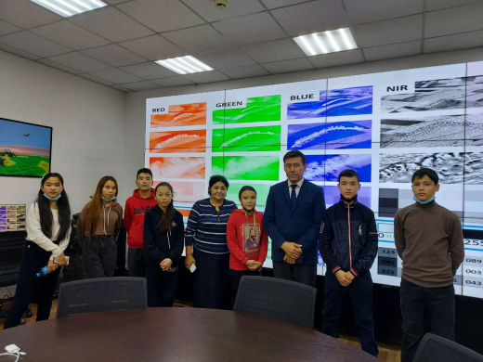

24-26 қараша күндері мектебіміздің «Агросынып» оқушылары Нұр-Сұлтан қаласындағы С. Сейфуллин атындағы агротехникалық университетіне экскурсияға барып қайтты. Мектептің аграрлық бағыты бойынша теориялық және практикалық білімнің қалыптасуы үшін оқушыларымыз аталмыш оқу орнының инновациялық білім деңгейімен танысты. Май, шұжық, сүт өңдеу, өндіру және наубайхана цехтарына барып тәжірибе алмасты. Сондай-ақ, жер өңдеу технологиясының заманауи әдістерімен, техникасымен танысып, қуаңшылықтың алдын алу бойынша да оқушыларымыз көптеген мағлұматтар алды.

Бұл экскурсия біздің «агросынып» оқушыларымыз үшін маңызды әрі қызықты практикалық сабақ болды деп айтуға болады.

Ученики «Агрокласса» нашей школы были на экскурсии в агротехническом университете города Нур-Султан

24-26 ноября ученики «Агрокласса» нашей школы были на экскурсии в агротехническом университете имени С. Сейфуллина города Нур-Султан. Для формирования теоретических и практических знаний по аграрному направлению школы наши учащиеся ознакомились с уровнем инновационных знаний вуза. Обменивались опытом в цехах по производству масла, колбасных изделий, молока и в цехах пекарни. Наши ученики также узнали много нового о современных методах и технологиях обработки почвы и предотвращения засухи.

Можно сказать, что эта экскурсия стала важным и интересным практическим занятием для наших учеников «агрокласса».

